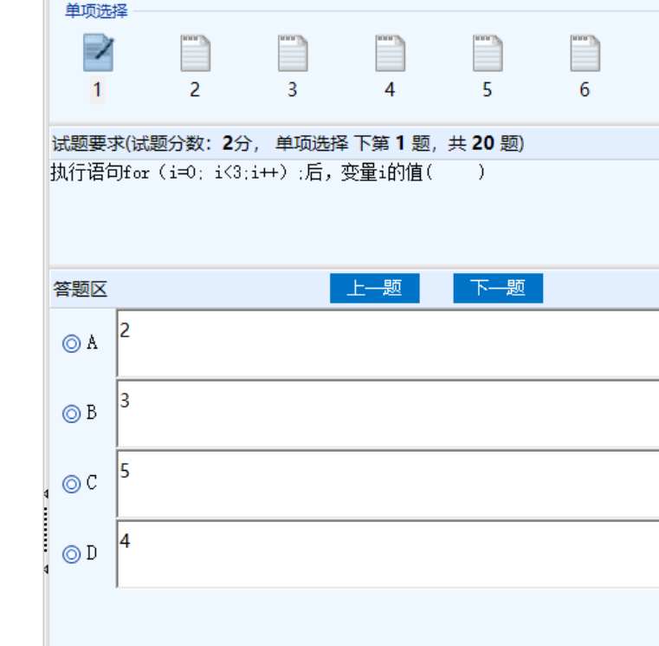

B

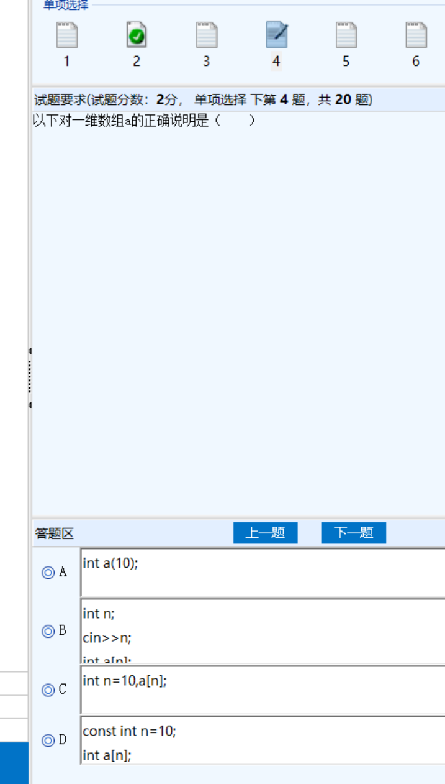

D

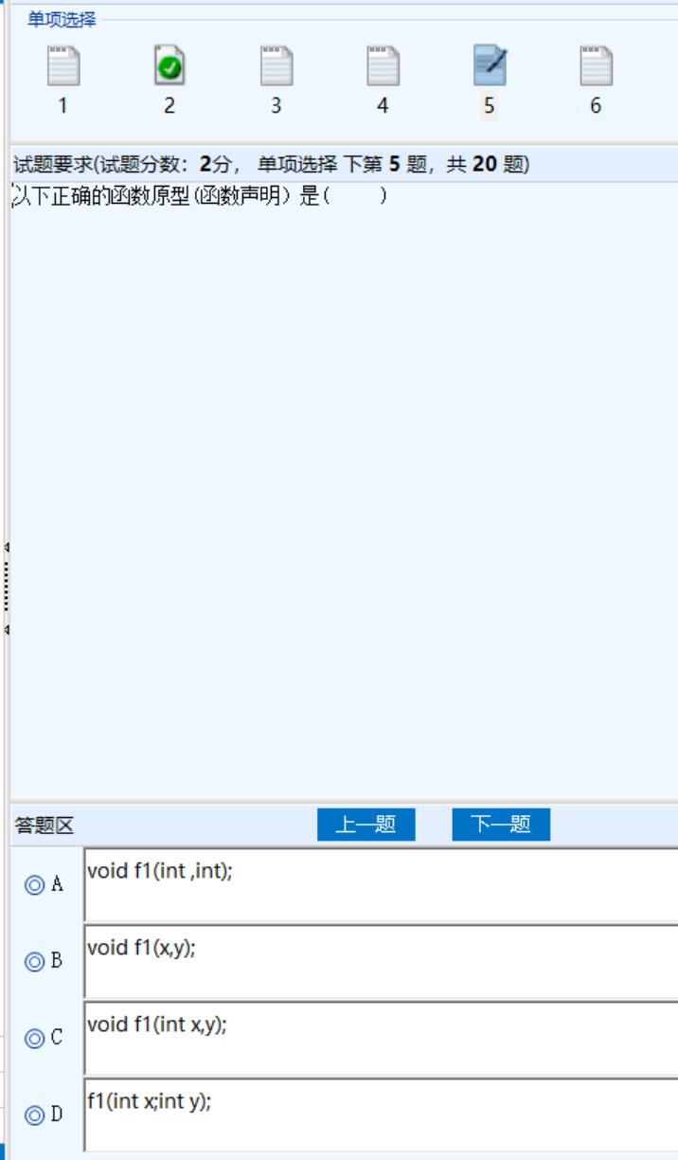

A

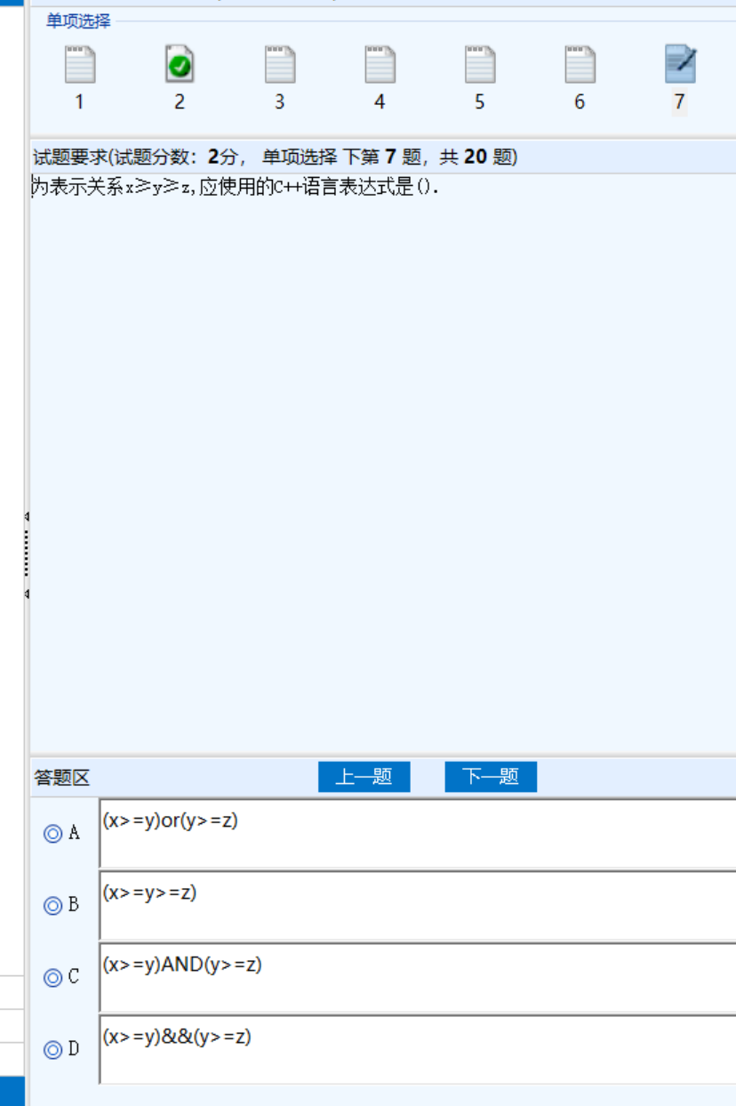

D

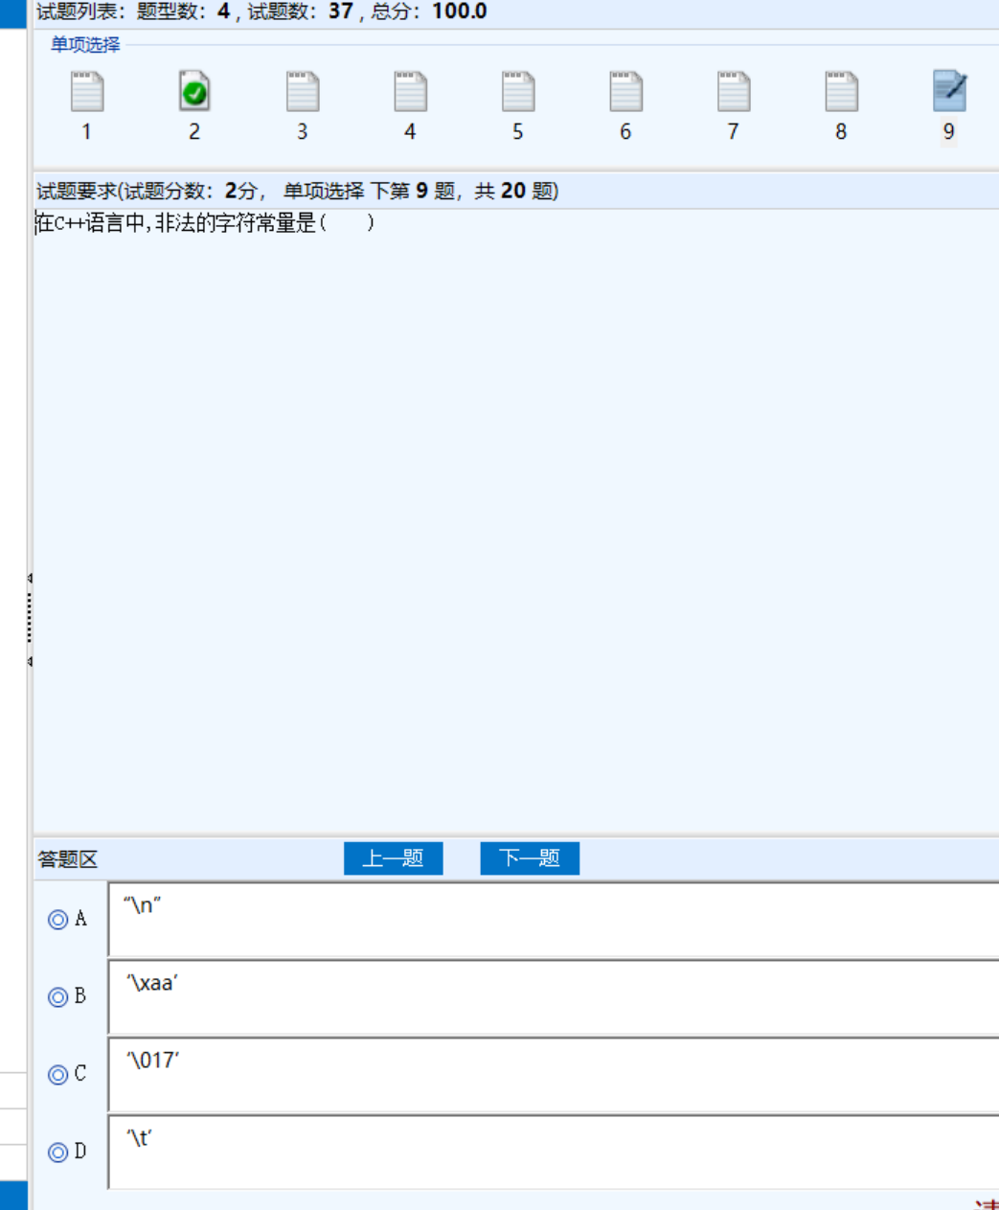

A

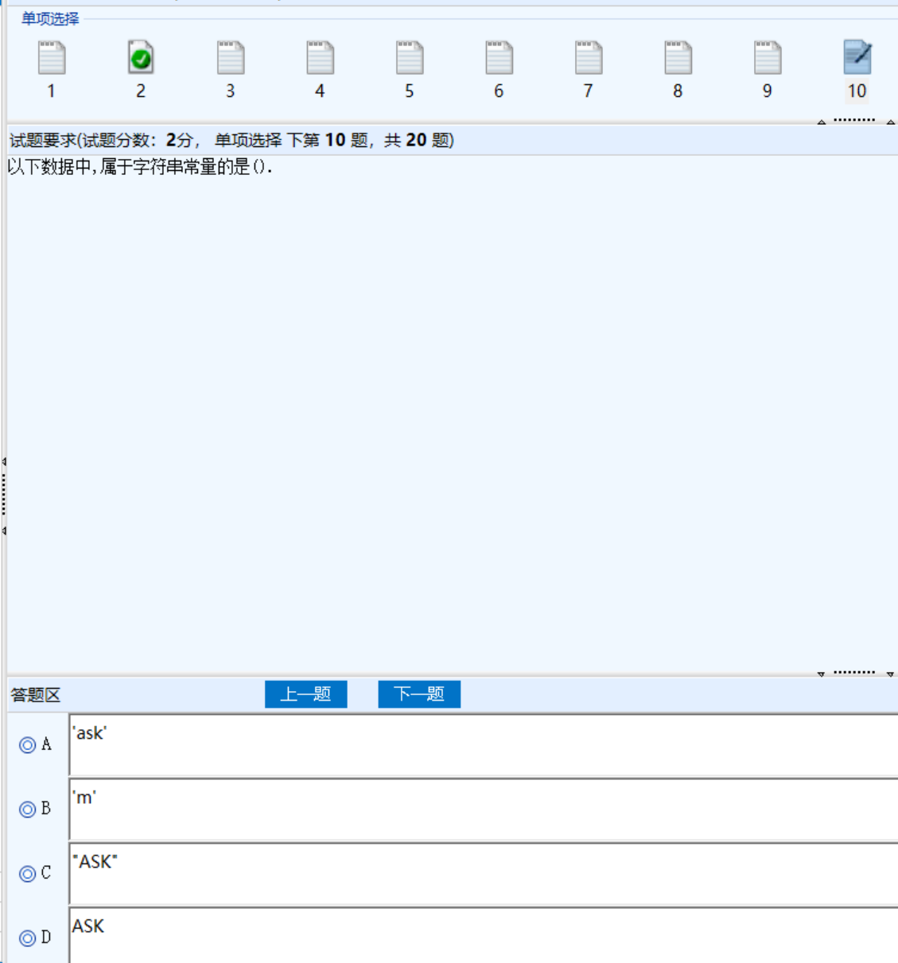

C

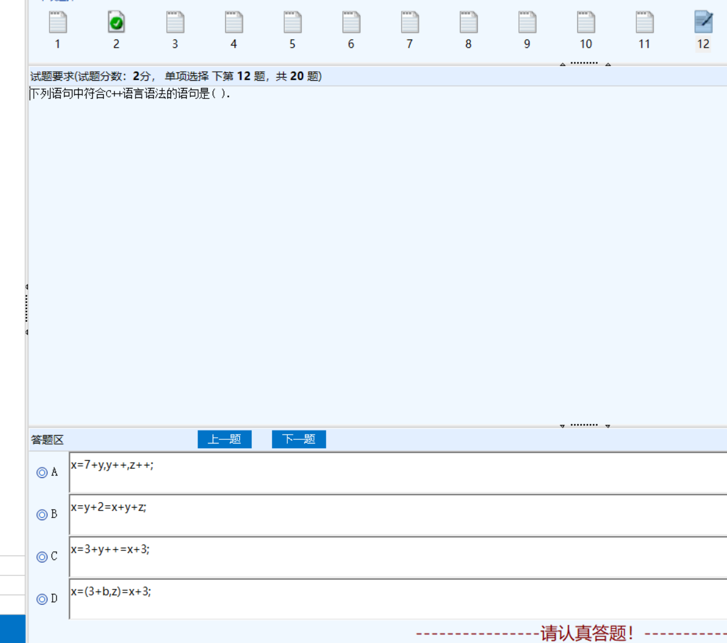

A

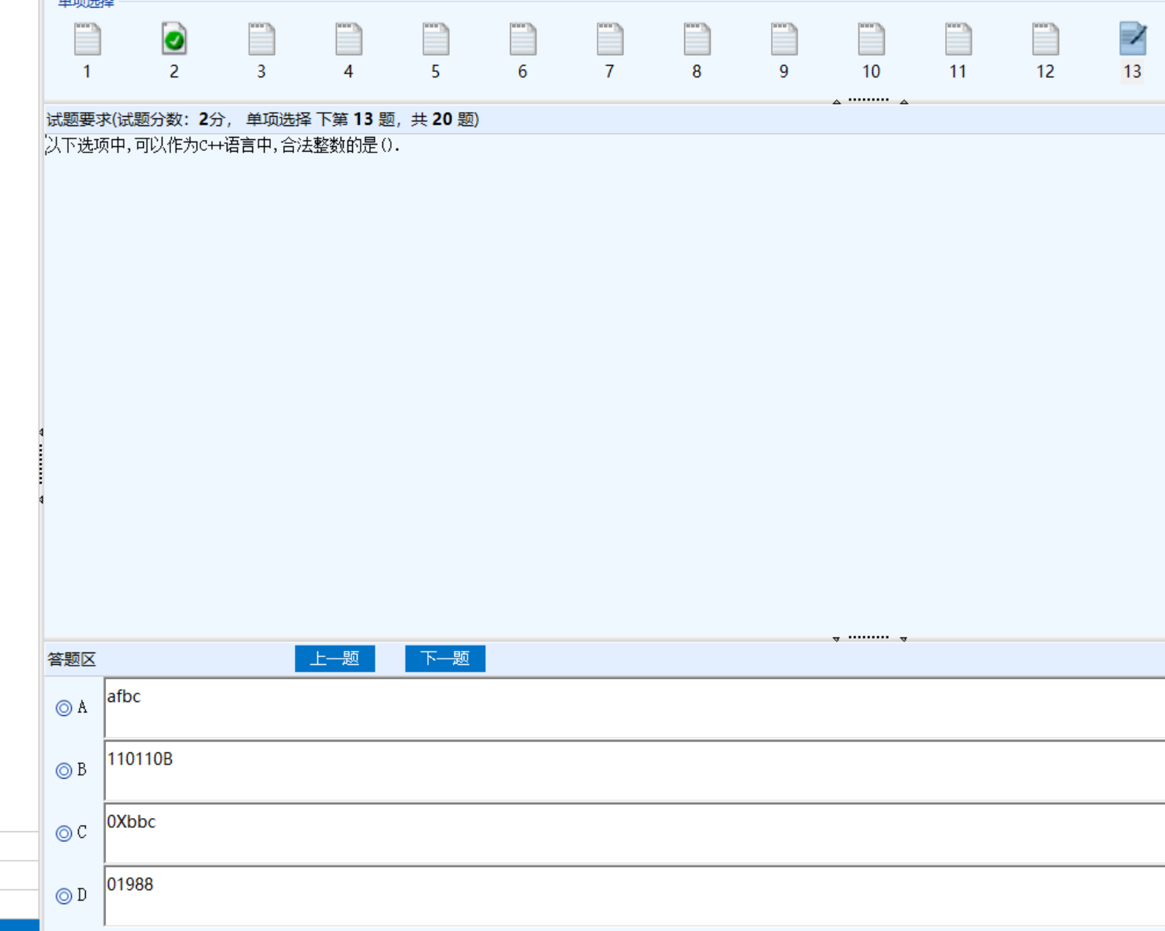

C

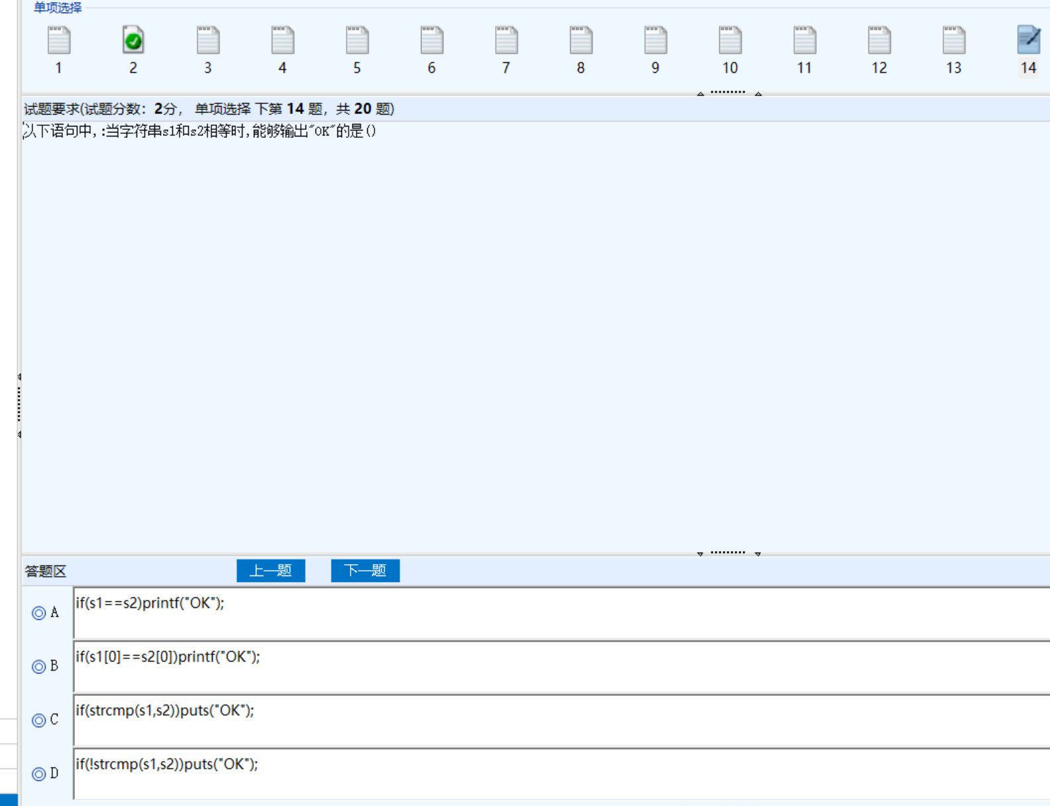D

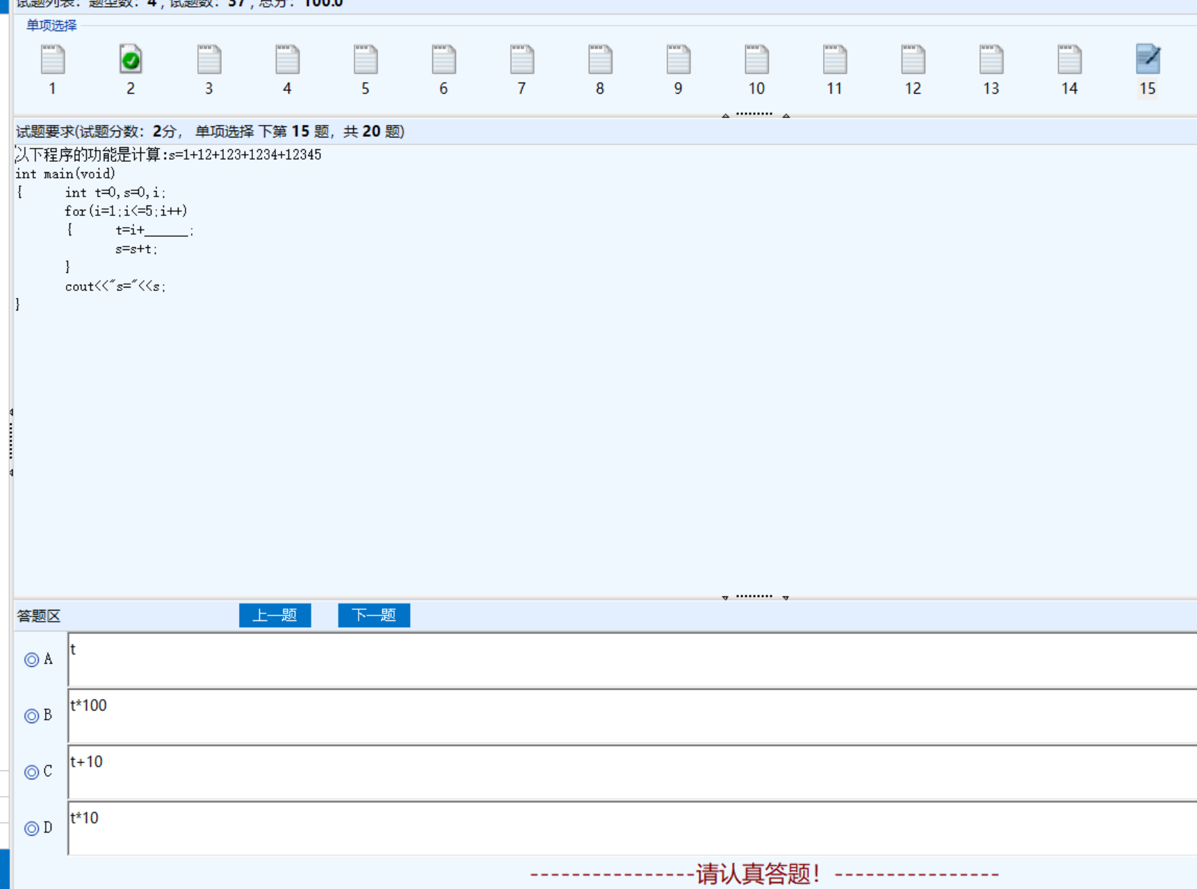

D

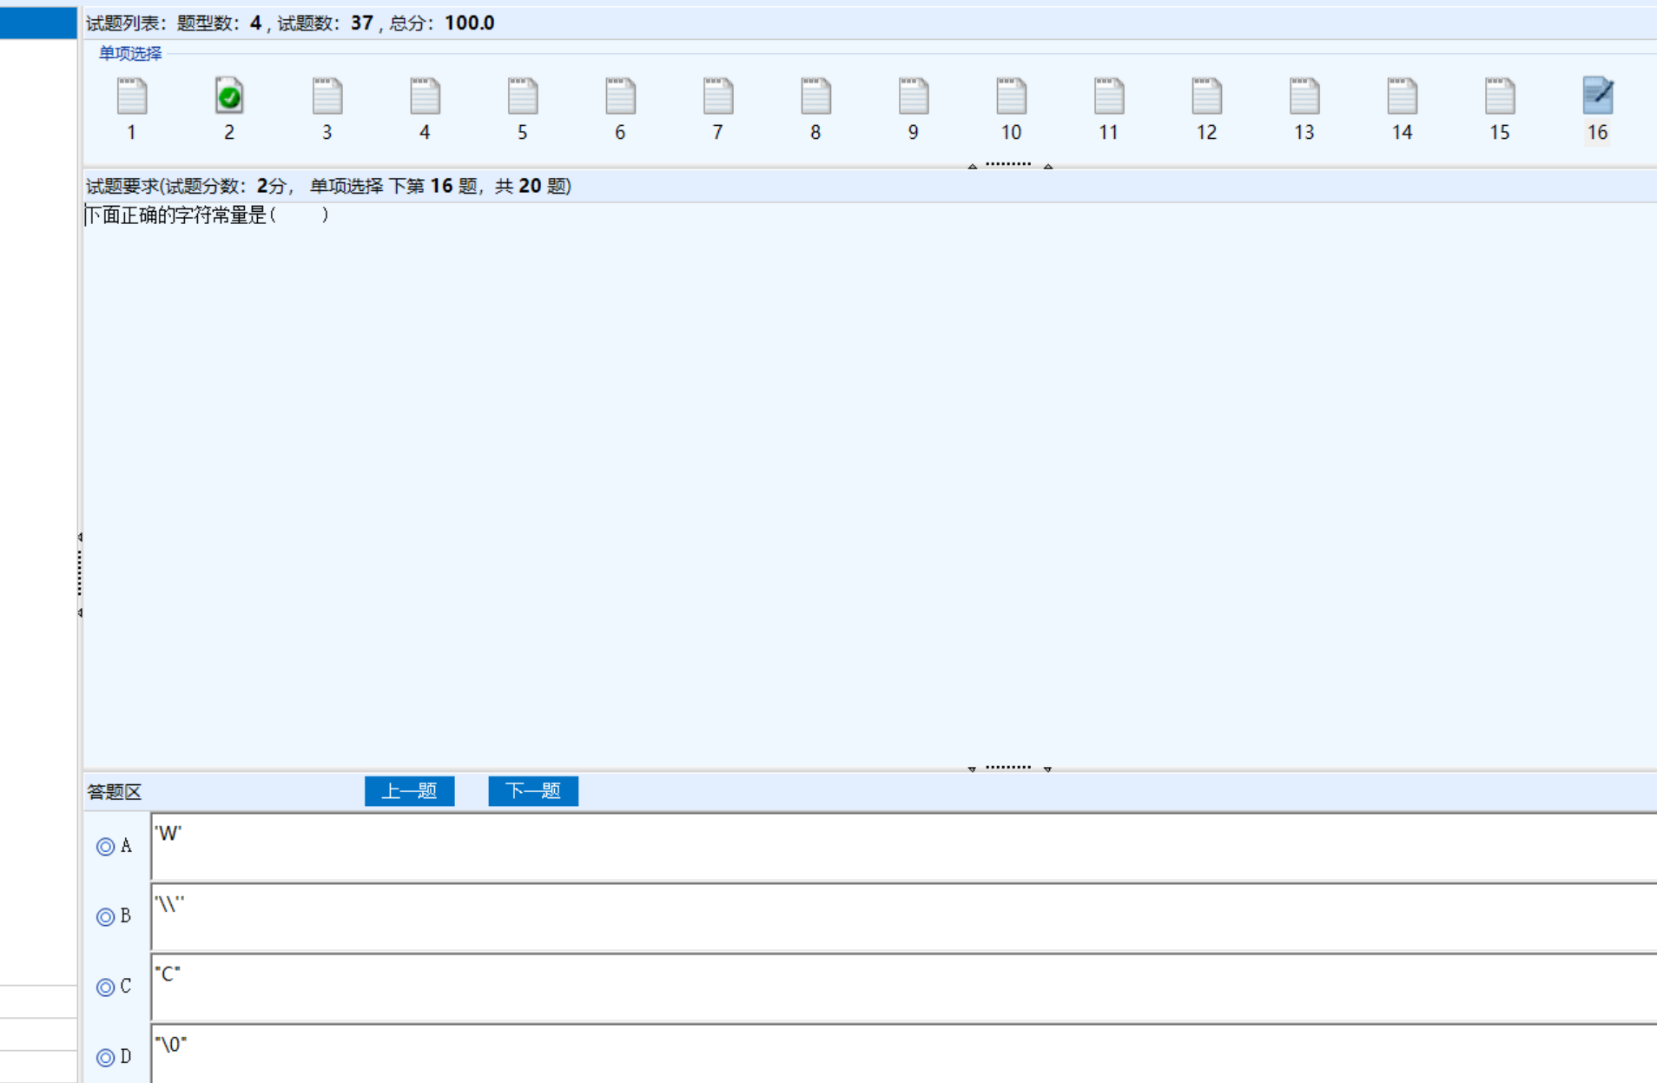

A

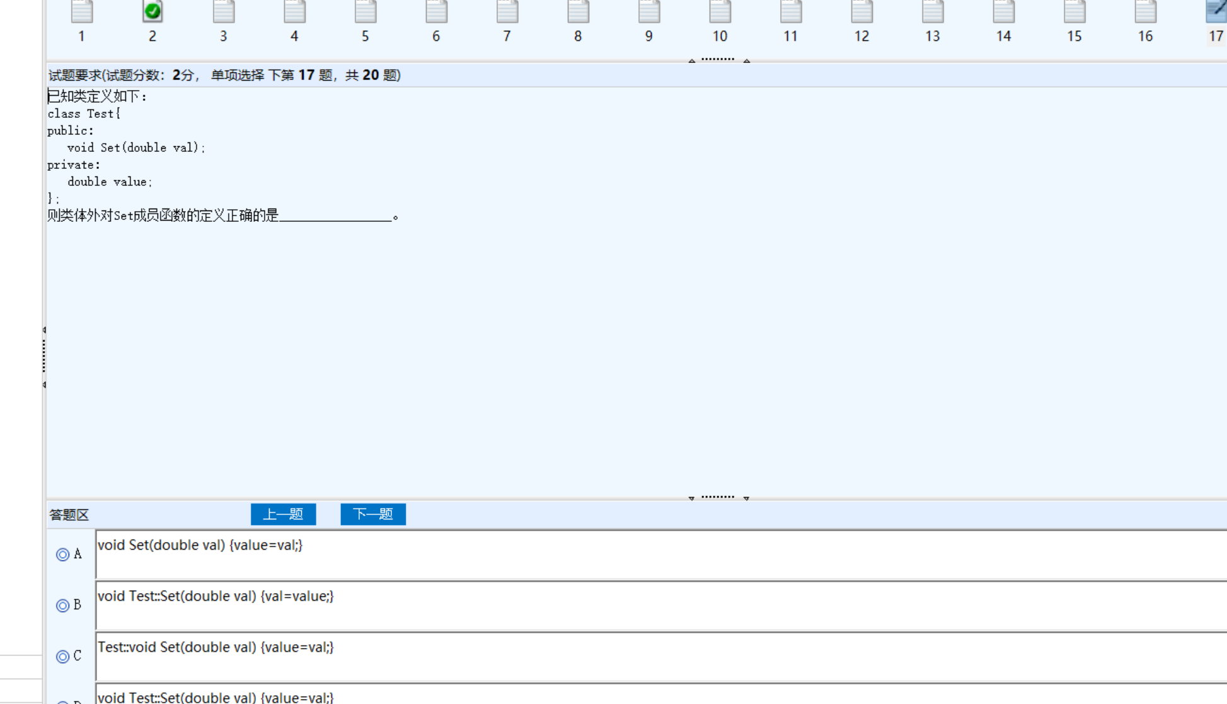

D

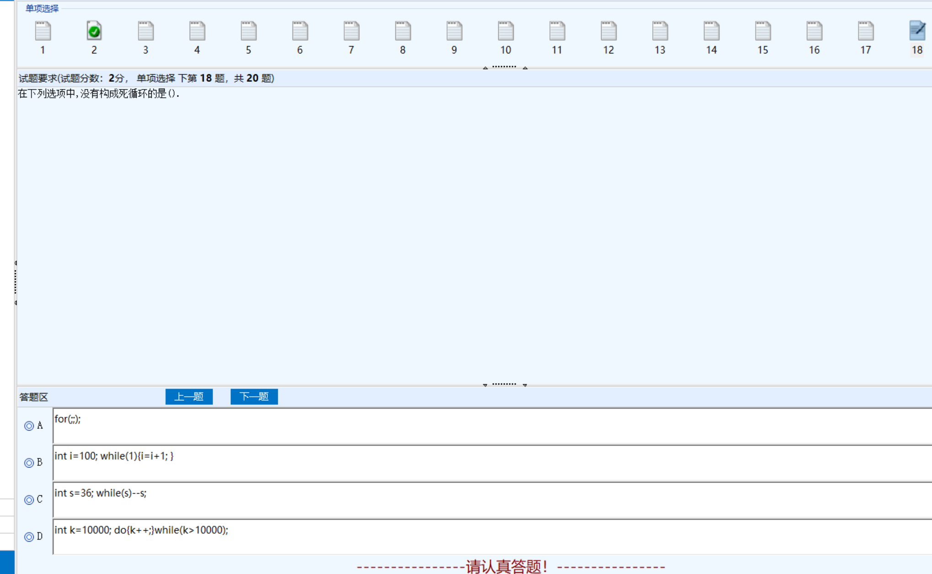

C

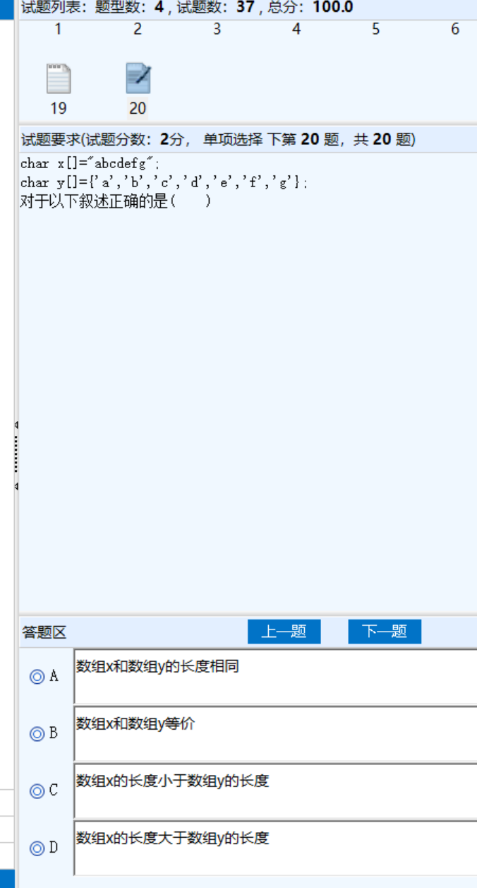

D

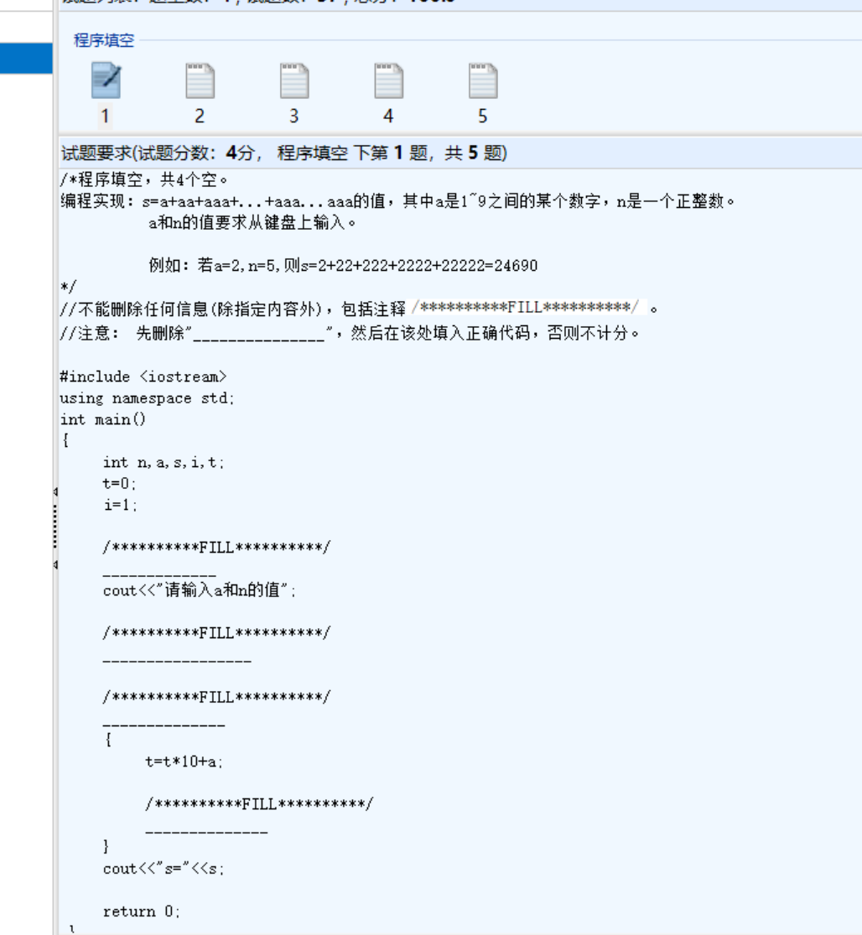

【空 1 】 错误

【学生答案】

_____________

【参考答案】

s=0;

s=t;

============================================================

【空 2 】 错误

【学生答案】

_________________

【参考答案】

cin>>a>>n;

cin>>a; cin>>n;

============================================================

【空 3 】 错误

【学生答案】

______________

【参考答案】

for( i=1;i<=n;i++)

for(i=1;i<n+1;i++)

for(i=0;i<n;i++)

while(n--)

for(i=0;i<=n-1;i++)

while(n-->0)

while(n--!=0)

for(;n--;)

for(;n-->0;)

for(;n--!=0;)

for(i=n;i>0;i--)

for(i=n+1;i>1;i--)

for(i=n;i>=1;i--)

for(i=n-1;i>=0;i--)

for( ;i<=n;i++)

for(;i<n+1;i++)

while(i<=n)

while(n>=i)

============================================================

【空 4 】 错误

【学生答案】

______________

【参考答案】

s=s+t;

s+=t;

s=t+s;

s=s+t;i++;

s+=t;i++;

s=t+s;i++;

============================================================

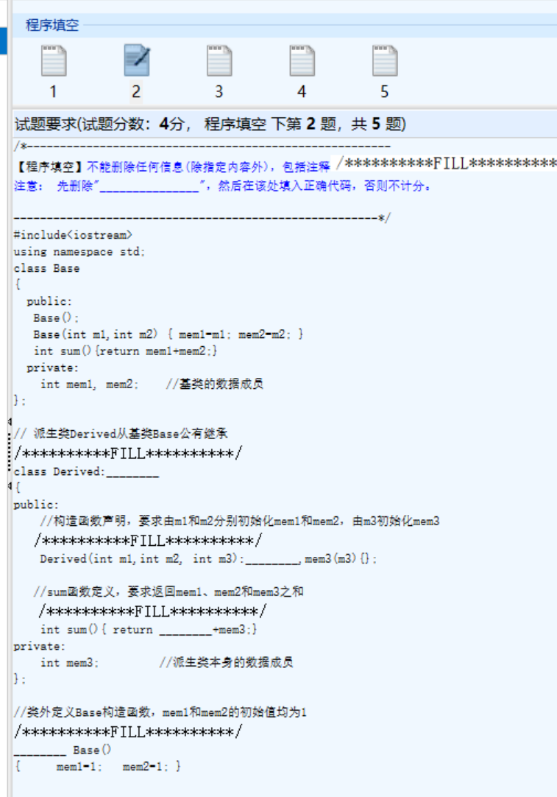

【空 1 】 错误

【学生答案】

class Derived:________

【参考答案】

public Base

============================================================

【空 2 】 错误

【学生答案】

Derived(int m1,int m2, int m3):________,mem3(m3){};

【参考答案】

Base(m1,m2)

============================================================

【空 3 】 错误

【学生答案】

int sum(){ return ________+mem3;}

【参考答案】

Base::sum()

============================================================

【空 4 】 错误

【学生答案】

________ Base()

【参考答案】

Base::

============================================================

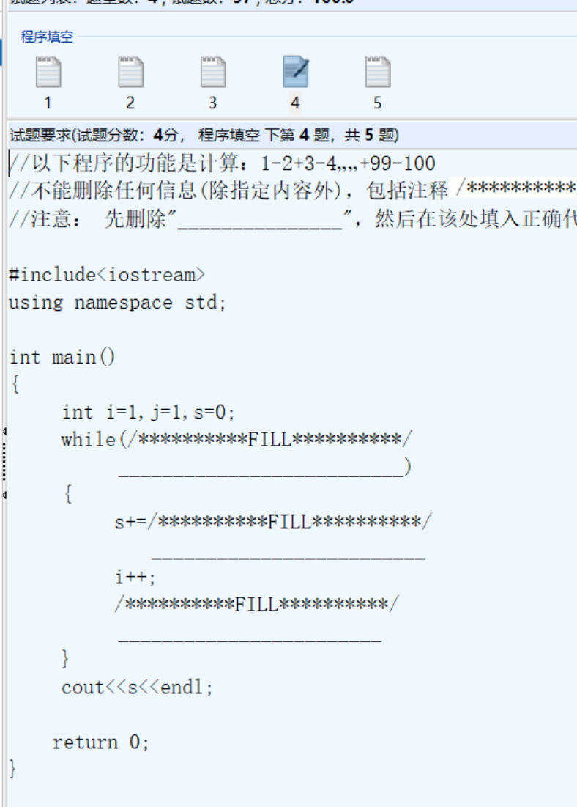

【空 1 】 错误

【学生答案】

__________________________)

【参考答案】

i<=100

i<101

============================================================

【空 2 】 错误

【学生答案】

_________________________

【参考答案】

i*j;

j*i;

============================================================

【空 3 】 错误

【学生答案】

________________________

【参考答案】

j=-j;

j=-1*j;

j=j*-1;

j=(-1)*j;

j=j*(-1);

============================================================

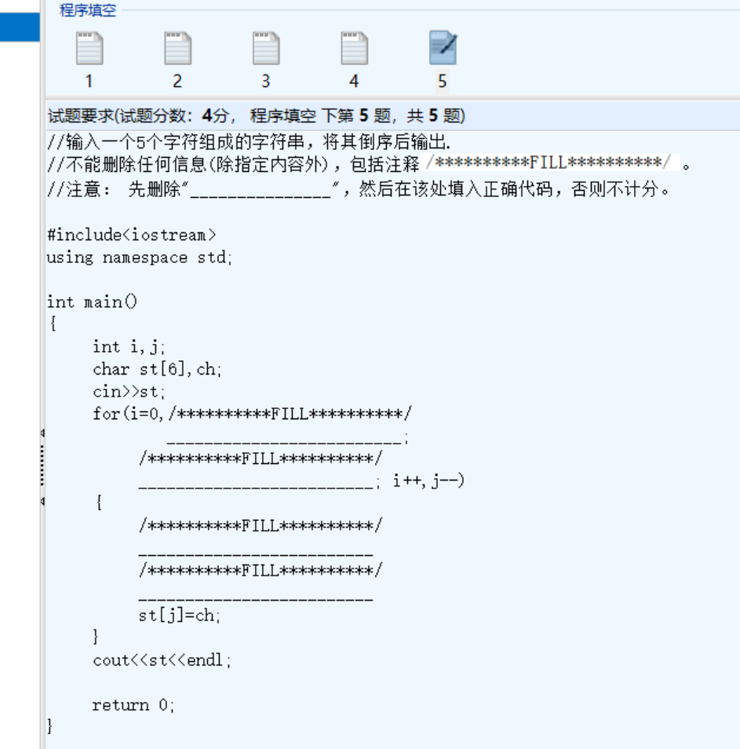

【空 1 】 错误

【学生答案】

_________________________;

【参考答案】

j=4

============================================================

【空 2 】 错误

【学生答案】

_________________________; i++,j--)

【参考答案】

j>i

i<j

j>=i

i<=j

i<3

i<=2

i<2

i<=1

j>1

j>2

j>=2

j>=3

============================================================

【空 3 】 错误

【学生答案】

_________________________

【参考答案】

ch=st[i];

============================================================

【空 4 】 错误

【学生答案】

_________________________

【参考答案】

st[i]=st[j];

============================================================

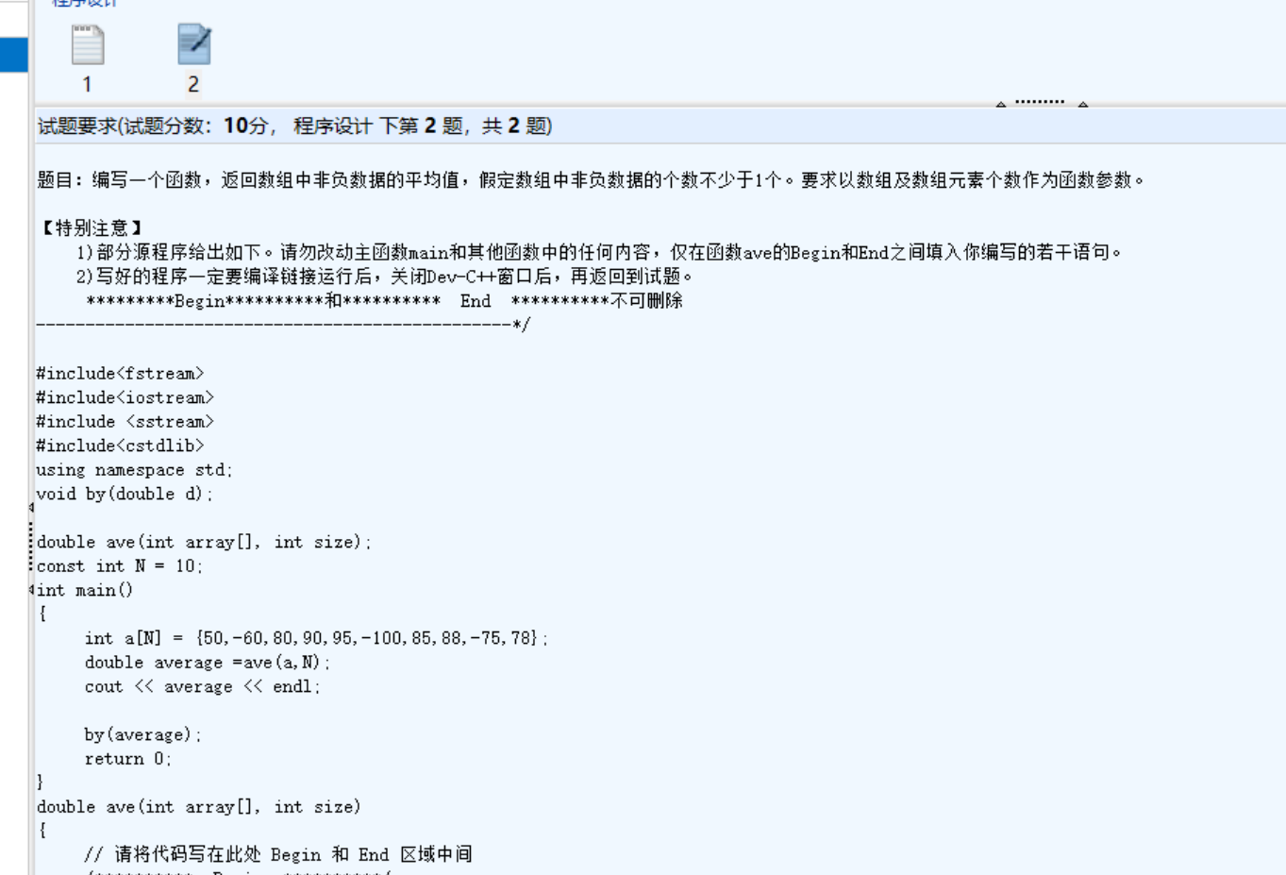【参考代码】

double sum = 0;

int n=0;

for(int i=0; i<size; i++)

if(array[i]>=0)

{

sum +=array[i];

n++;

}

return sum/n;

评分点:

1. 循环

2. 累加

3. 除法

4. 结果

===============

【考生代码】

------------------------------------

代码准确率：0.00%，得分比例：0.00

程序编译检测：关键代码未达到最低标准，跳过编译检测，得分比例：0

程序结果检测：关键代码未达到最低标准，跳过结果检测，得分比例：0